Процедура оформления отзыва ведущей организации на диссертацию

- Диссертационный совет присылает на имя ректора письмо, в котором предлагает МГУ выступить в качестве ведущей организации по диссертации (образец письма – в Приложении 1) с указанием планируемой даты защиты.
- В случае согласия в Диссертационный совет направляется письмо за подписью проректора, подтверждающее согласие МГУ выступить в качестве ведущей организации, с указанием фамилии руководителя подразделения НИИЯФ МГУ, ответственного за подготовку отзыва (образец письма – в Приложении 2).
- Отзыв ведущей организации должен содержать оценку актуальности работы, содержания диссертации и ее завершенности, научной новизны и практической ценности, значимости полученных автором диссертации результатов, обоснованности и достоверности полученных выводов и заключений. Необходимо отметить, отражают ли опубликованные труды и автореферат содержание диссертации, а также оценить язык и стиль изложения.
- В конце отзыва необходимо отразить коллективное обсуждение работы, указав дату заседания Совета / Семинара подразделения НИИЯФ МГУ, на котором обсуждена и одобрена диссертация. Отзыв в трёх экземплярах, подписанных сотрудником, составившим его, и руководителем подразделения НИИЯФ МГУ, с визой Учёного секретаря института на третьем экземпляре представляется на подпись директору НИИЯФ МГУ (подпись заверяется печатью НИИЯФ МГУ). Третий экземпляр отзыва передаётся в архив Учёного секретаря института. Два экземпляра отзыва утверждаются проректором МГУ (подпись заверяется гербовой печатью в Отделе регистрации и контроля исполнения документов МГУ).
- По требованию Диссертационного совета отзыв может быть оформлен на бланке МГУ, к нему могут прилагаться сведения о ведущей организации, о сотруднике, составившем отзыв, а также список публикаций ведущей организации по теме диссертации за последние 5 лет. Два экземпляра утверждённого отзыва с сопроводительным письмом за подписью проректора (образцы документов – в Приложениях 3 и 4) должны быть представлены в Диссертационный совет не позднее, чем за 15 дней до защиты диссертации.

Приложение 1.
Образец письма Диссертационного совета
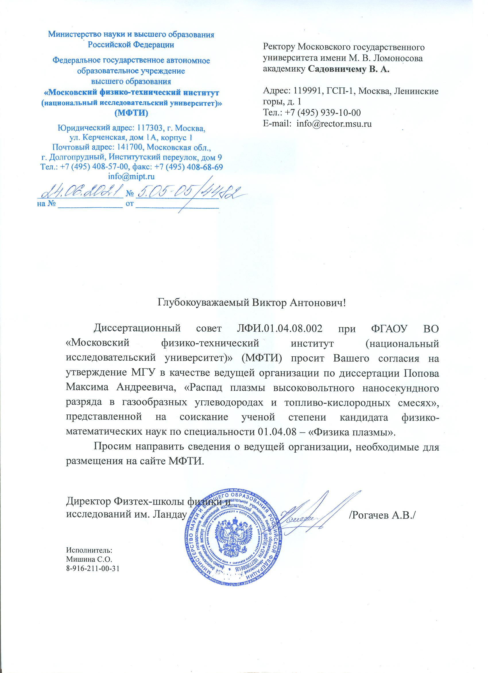
Приложение 2.
Образец согласия

Ученому секретарю
Диссертационного совета
Д 000.111.22
Васильеву В.В.
117997, Москва, ГСП-7,
Профсоюзная ул., 84/32

Глубокоуважаемый Василий Васильевич!

Федеральное государственное бюджетное образовательное учреждение высшего образования «Московский государственный университет имени М.В. Ломоносова» согласен выступить ведущей организацией по диссертации Иванова Ивана Ивановича «тема диссертации», представленную на соискание ученой степени кандидата/доктора физико-математических наук по специальности 00.00.00 — название специальности в Диссертационный совет по защите докторских и кандидатских диссертаций Д 000.111.22 при название организации.
Подготовка отзыва будет осуществляться в название отдела Научно-исследовательского института ядерной физики имени Д.В. Скобельцына МГУ имени М.В. Ломоносова (заведующий отделом д.ф.-м.н. Сидоров С.С.).

Проректор
Московского государственного университета
имени М.В. Ломоносова,
профессор А.А. Федянин

Приложение 3.
Образец отзыва ведущей организации
«УТВЕРЖДАЮ»
Проректор
Московского государственного
университета имени М. В. Ломоносова
профессор А.А. Федянин

_____________________
« » ______________ 2021 г.

ОТЗЫВ
ведущей организации - Федерального государственного бюджетного образовательного учреждения высшего образования «Московский государственный университет имени М.В. Ломоносова» на диссертацию ИВАНОВА Ивана Ивановича «тема диссертации», представленную на соискание ученой степени кандидата/доктора физико-математических наук по специальности 00.00.00 – название специальности.

Далее следует текст отзыва, в котором необходимо отметить:
Актуальность работы
Оценку содержания диссертации и её завершённости.
Научную новизну и практическую ценность.
Значимость полученных автором диссертации результатов
Обоснованность и достоверность выводов и заключений.
а также количество публикаций по теме диссертации; насколько полно в них и в автореферате отражены основные результаты; дать оценку языка и стиля изложения.
Обязательное завершение отзыва (формулировки могут отличаться для разных диссертационных советов, рекомендуется уточнять):
Таким образом, диссертация И.И. Иванова «тема диссертации» соответствует всем критериям, предъявляемым к диссертациям на соискание учёной степени кандидата/доктора наук, установленным в «Положении о порядке присуждения ученых степеней», утверждённом постановлением Правительства РФ от 24 сентября 2013 года № 842 с дополнениями от 21 апреля 2016 год № 335, а сам Иван Иванович Иванов, безусловно, заслуживает присуждения ему ученой степени кандидата/доктора физико-математических наук по специальности 00.00.00 — название специальности.

Отзыв составил
Должность, название подразделения НИИЯФ МГУ,
ученая степень, ученое звание
Петров П.П.

Результаты диссертации рассмотрены и одобрены на заседании Совета / Семинара (название подразделения НИИЯФ МГУ, дата)
Руководитель (название подразделения),
ученая степень, ученое звание
Сидоров С.С

Директор НИИЯФ МГУ
профессор, член-корреспондент РАН

Боос Э.Э.

Приложение 4.
Образец сопроводительного письма

Ученому секретарю
Диссертационного совета
Д 000.111.22
Васильеву В.В.
117997, Москва, ГСП-7,
Профсоюзная ул., 84/32

Глубокоуважаемый Василий Васильевич!

Направляю Вам отзыв ведущей организации — Федерального государственного бюджетного образовательного учреждения высшего образования «Московский государственный университет имени М.В. Ломоносова» на диссертацию Иванова Ивана Ивановича «тема диссертации», представленную на соискание ученой степени доктора физико-математических наук по специальности 00.00.00 — название специальности в Диссертационный совет по защите докторских и кандидатских диссертаций Д 000.111.22 при название организации.

Проректор
Московского государственного университета
имени М.В. Ломоносова,
профессор А.А. Федянин

Исп. Сидоров С.С.

